הקדמה
מערכות FSO לקישור קרקע–לוויין מציעות קצבי נתונים גבוהים והשהיה נמוכה, אך רגישות טורבולנציה אטמוספרית פוגעת ביעילות האיסוף והצימוד. בעבודה זו אנו מציגים מסגרת סימולציה מבוססת מסכי פאזה (Kolmogorov/Von Kármán) להפקת שדות משובשים
והפצתם, ומעריכים ביצועים באמצעות מדד Power-in-Bucket (PIB)
כאשר בשלב. זה התמקדנו בהשוואה על 2 אורכי גל שונים. שכן מודל הטורבולנציה שלנו ביחס לאורך הגל לפי(1) :
1) $r_{0}\left(λ\right)∝λ^{\frac{6}{5}}$
שכן בסימולציה שלנו ניתן לראות שמעבר לאורכי גל ארוכים מקטין עיוותי פאזה

רלוונטיות ל-QKD: ביצועי QKD תלויים בצימוד יציב וביחס אות-לרעש תנודות ב-$PIB$ מתורגמות לשונות בקצב המפתח הסודי ול-QBER. המיפוי הכמותי של $PIB$מול $λ$ו-$r_{0}$ מספק קווי תכן לבחירת אורך גל ורדיוס איסוף שמקטינים שגיאות ומגדילים קצב מפתח
בתנאי אטמוספירה משתנים.

הסימולציה:
ביצענו סריקה של r₀ לאורך סקאלה של 1 cm עד 15 cm עבור 2 אורכי גל. 1550nm ו500 nm . וחישבנו מה תהיה העוצמה שתיכנס לתוך מסך בקוטר של 9um והוספנו סימולציה של מדידה ללא טורבולנציה. שמוגדרת עבור הערך r₀=10cm

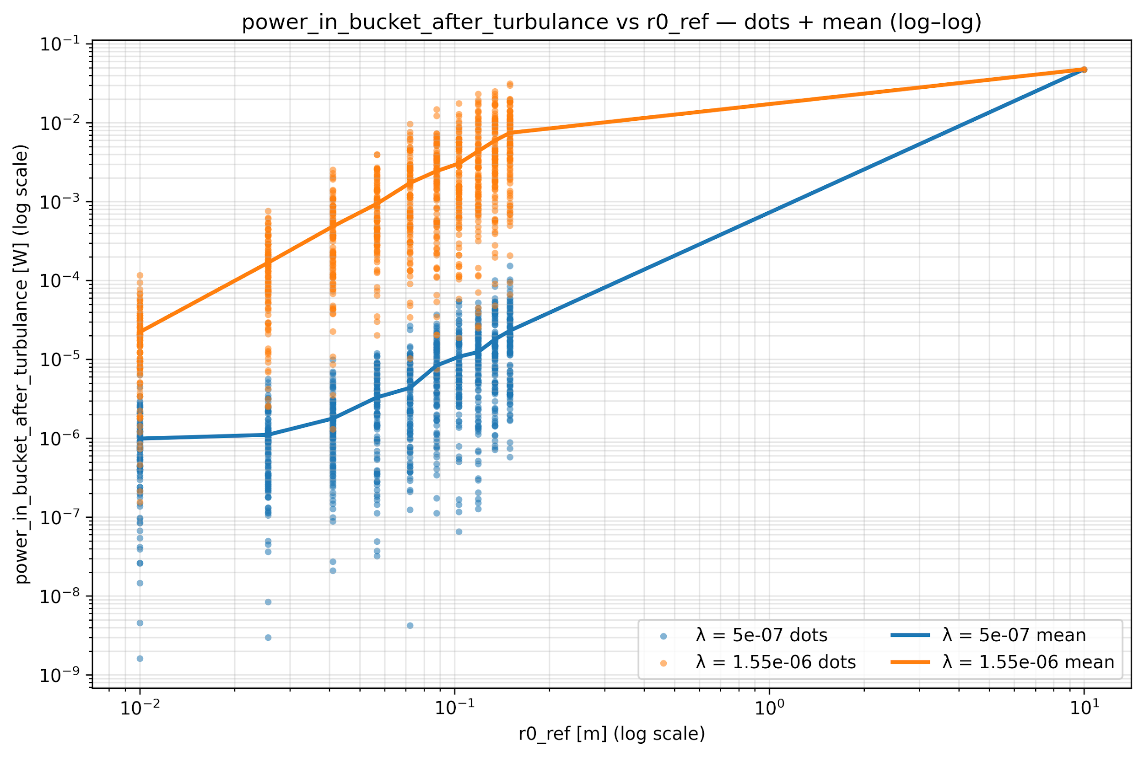

גרף 1: העוצמה הנכנסת למסך (סיב) עבור סריקה של r₀

כיצד ביצענו את הסימולציה:

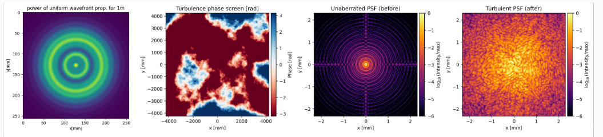
(משמאל לימין)
תרשים 1: הסבר על שלבי הסימולציה

שלב ראשון :
אנו משתמשים בחבילת "hcipy" כדי לדמות חזית גל אחידה עם אורך גל נבחר.
המטרה היא למצוא את אורך הגל האופטימלי להעברת אות דרך האטמוספירה בתנאים שונים.
חזית הגל מיוצגת כמטריצה מרוכבת של מישור השדה החשמלי.
כדי לדמות את ההתקדמות, אנו פשוט יוצרים את המסך שדרכו אנו רוצים להקרין את הגל, ולאחר מכן מוסיפים את הפאזות של המסך למטריצת חזית הגל הנוכחית.
- תמונה ראשונה מימין בתרשים 1 מראה דוגמא לPSF של גל עם אורך 1550nm.
היחידות המוצגות על הדוגמא לעיל הן DB ביחס לנק הכי עוצמתית בגרף.

שלב שני :
הדמיית העיוות: השכבה האטמוספרית מדוּמה באמצעות ספקטרום קולמוגורוב.
מסך הפאזה: אובייקט אטמוספירה יוצר מסך פאזה התלוי בפרמטרים r0 , Cn^2
הפרמטרים מגדירים את רמת הרגישות של האטמוספירה לשינוי פאזה.
מדידה: הפאזות המיושמות על חזית הגל נמדדות ברדיאנים (כפי שמוצג בגרף).
r0 ביחידות של [m]
Cn^2 ביחידות של [m^-2/3]
- תמונה שנייה מימין בתרשים 1 מראה דוגמא למסך פאזה של שכבת אטמוספירה ברדיאנים

שלב שלישי :
התקדמות הגל: דימוי ההתקדמות מתבצע באמצעות אובייקט FraunhoferPropagator דרך עינית מוגדרת (aperture).
ניתוח הפלט: הפלט הוא ספקטרום הספק דו-ממדי של האור הנקלט.
מדידה מרכזית: חישוב ההספק שנאסף בסיב האופטי נעשה על ידי סיכום ההספק בפיקסלים המרכזיים.
- תמונה שנייה משמאל בתרשים 1 מראה את PSF (פונקציית פיזור הנקודה) עבור עינית "קרוס" בהעדר הפרעות אטמוספריות.
היחידות המוצגות על הדוגמא לעיל הן DB ביחס לנק הכי עוצמתית בגרף.

שלב רביעי :
הליך סופי: חזית הגל מופצת דרך כל השכבות בסדר קבוע לצורך חישוב ההספק הסופי הנאסף בסיב.
עיוות: מערבולות אטמוספריות גורמות לפיזור של הPSF והוא נראה פחות מרוכז במרכז המישור.
תוצאה: פיזור זה מפחית משמעותית את ההספק הנאסף בסיב האופטי בהשוואה למצב האידיאלי.
- תמונה ראשונה משמאל בתרשים 1 מראה את PSF (פונקציית פיזור הנקודה) עבור עינית "קרוס" לאחר מעבר במסך פאזה שהוצג בתרשים.
היחידות המוצגות על הדוגמא לעיל הן DB ביחס לנק הכי עוצמתית בגרף.

מעקב והסבר אחר המדידות:
נתמקד ב 4 הרצות מסוימות בסימולציה שלנו .
- אורך גל 1550 nm ללא טורבולנציה (1)- עם ערך r₀=10 m
- אורך גל 1550 r₀=2.5 cm (2)
- אורך גל 500 nm ללא טורבולנציה(3) - עם ערך r₀=10 m
- אורך גל 500 nm r₀=2.5 cm(4)

נתבונן במערכת שלנו בגדלים הבאים:
- עוצמה כוללת לפני הטורבולנציה
- עוצמה כוללת בטלסקופ
- העוצמה הנכנסת לסיב
- Cn2

ערך במערכת | (1) | (2) | (3) | (4)
עוצמה כוללת לפני הטורבולנציה  [w] | 0.989 | 0.989 | 0.989 | 0.989
עוצמה כוללת המתקבלת בטלסקופ  [w] | 0.989 | 0.945 | 0.989 | 0.066
עוצמה הנכנסת למסך (סיב)  [w] | 0.0476269 | 0.0001603 | 0.0476269 | 0.0000013
עוצמת טורבולנציה- Cn²  [$m^{\frac{-2}{3}}$] | X  3.1e-15 | 6.49e-11 | X  3.22e-16 | 6.75e-12

תוצאות :
עבור הסימולציה שלנו ניתן לראות שכאשר קיימת טורבולנציה (מדידות 2 ו4) קיים יתרון משמעותי גם בעוצמה הנכנסת לטלסקופ וגם בעוצמה הנכנסת למסך)סיב). לאורך הגל הארוך יותר (1550 nm). כאשר אין טורבולנציה (מדידות 1ו3) אין הבדל בין אורכי הגל.
בהתייחסות לשלבים הבאים:
נראה שרוב הנחתה של העוצמה הנכנסת לסיב, נובעת מהכניסה לטלסקופ לכניסה לסיב ולא מהטורבולנציה בכל המדידות. ונראה שכדאי להוסיף עדשה מרכזת על מנת לצמצם את הפער בין העוצמה הנכנסת לטלסקופ לעוצמה הנכנסת לסיב.

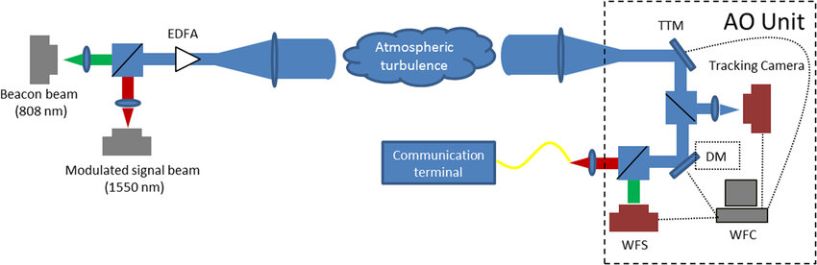
A
B
C
D

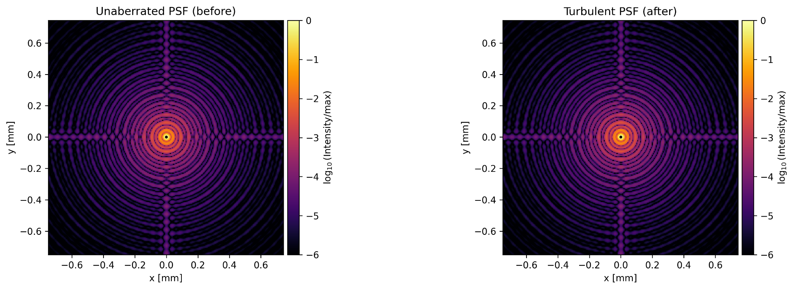
(1)

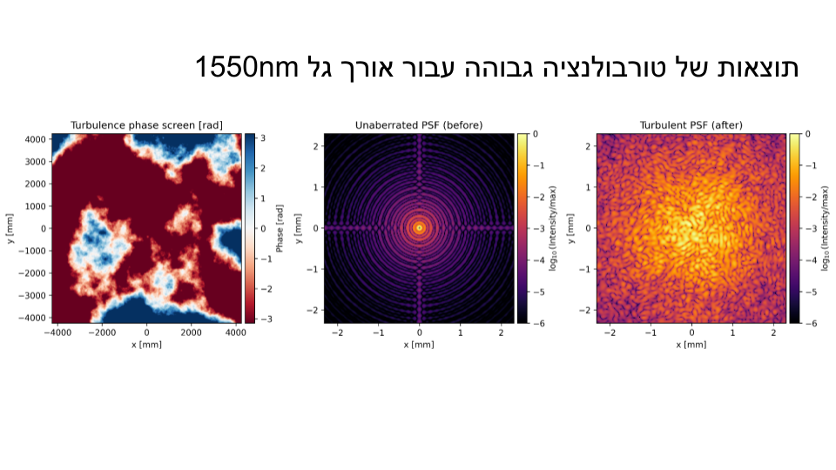
(2)

תוצאות של טורבולנציה 2.5cm עבור אורך גל 500nm

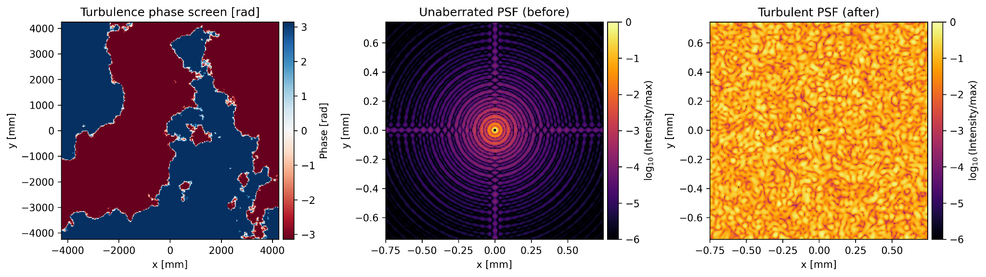
(3)
תוצאות של ללא טורבולנציה עבור אורך גל 500nm

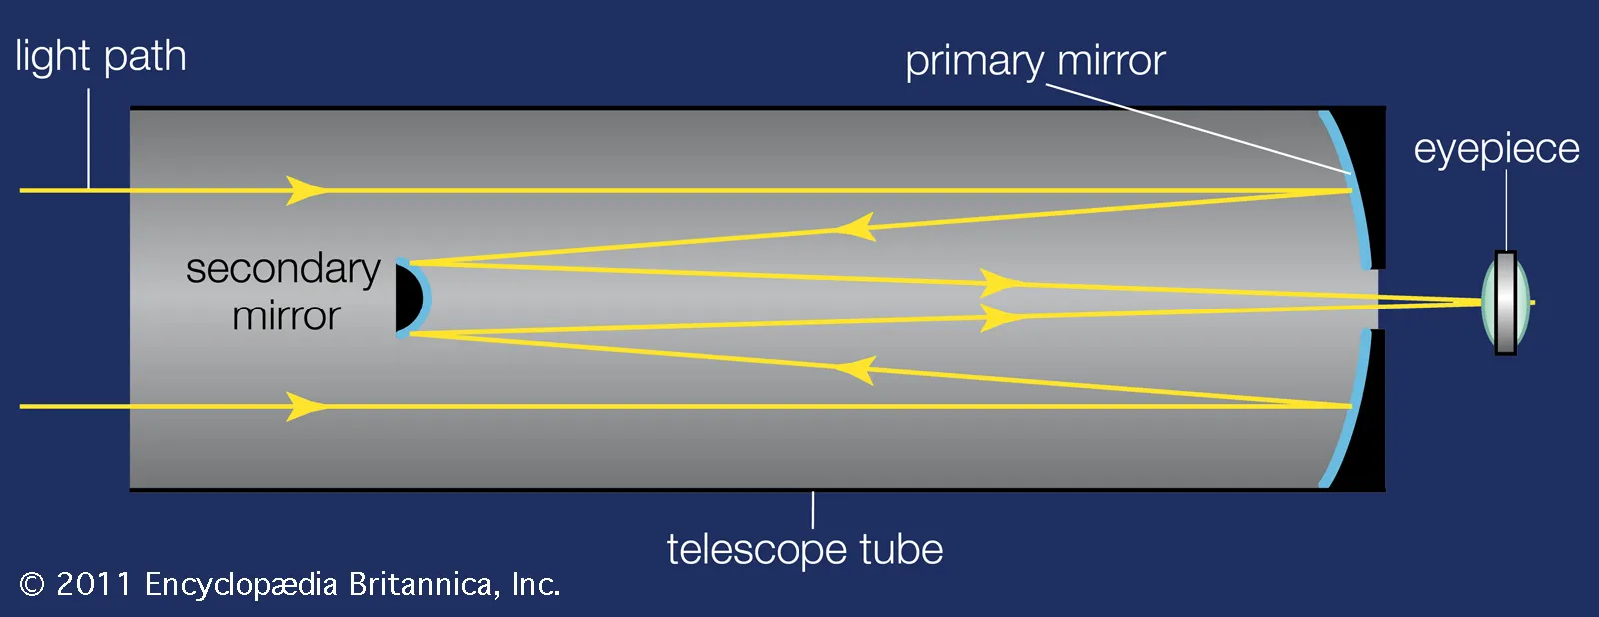
B
D
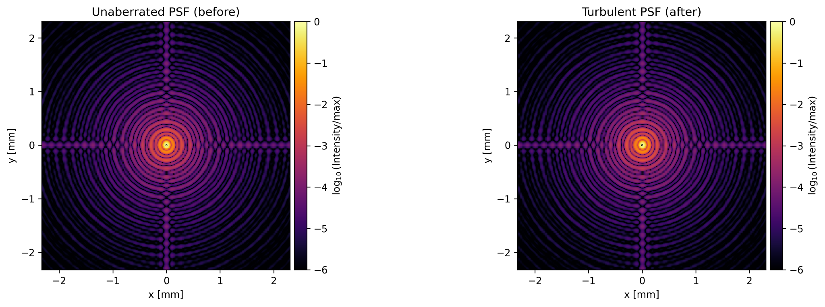
(4)

